Задачи за седмица 5

(от 09.05.20г. до 15.05.20г.)

* Под всяка задача пишете какво сте направили и ми върнете файла.

**Теоретична задача:**

Прочетете Лекция 5.1 И Лекция 5.2. Пишете ми, ако някоя част ви е затруднила с разбирането или имате допълнителни въпроси.

**Решение:**

Прочетена/Непрочетена

Въпроси:

Практически задачи

**Задача 1 (изкуствен неврон)**

Намерете стойността на общия стимул за неврон, върху който от външната среда въздействат три фактора с посочените на фигурата стойности и тегла:

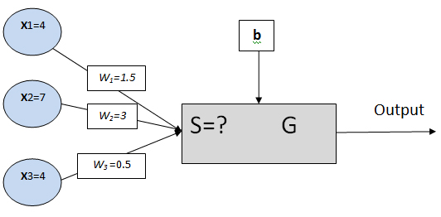

Упътване:

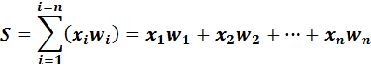

Решение:

x1=4;

x2=7;

x3=4;

w1=1.5;

w2=3;

w3=0.5;

S=x1*w1+x2*w2+x3*w3;

disp("Стимул е:");

disp(S);

29

**Задача 2 (изкуствен неврон)**

Напишете скрипт, който намира общия стимул на неврона притежаващ теглата на този от задача 1, като този път потребителя сам въвежда стойностите на входните променливи.

Решение:

prom_x1="Задайте стойност на променлива x1: ";

x1=input(prom_x1);

prom_x2="Задайте стойност на променлива x2: ";

x2=input(prom_x2);

prom_x3="Задайте стойност на променлива x3: ";

x3=input(prom_x3);

w1=1.5;

w2=3;

w3=0.5;

S=x1*w1+x2*w2+x3*w3;

disp("Стимул е:");

disp(S);

**Задача 3 (изкуствен неврон)**

Нека е даден неврон с три входа.Нека по дендритите му подадем входни данни с тегла съгласно дадената схема.

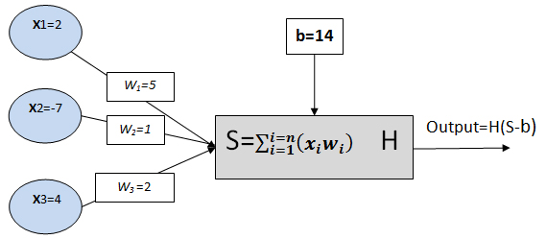

Нека активиращата функция H е праговата:



Напишете скрипт, в който се дефинират входните променливи и теглата, и чрез който се намира стойността на изходния сигнал. Напишете скрипт, в който потребителя може да въвежда произволни стойности на входните променливи.

Упътване:

При затруднение прочетете отново Лекция 5.2.

Решение:

x1=2;

x2=-7;

x3=4;

w1=5;

w2=1;

w3=2;

b=14;

S=x1*w1+x2*w2+x3*w3;

H_input=S-b;

H=double(H_input>=0);

disp(H);

0

prom_x1="Задайте стойност на променлива x1: ";

x1=input(prom_x1);

prom_x2="Задайте стойност на променлива x2: ";

x2=input(prom_x2);

prom_x3="Задайте стойност на променлива x3: ";

x3=input(prom_x3);

w1=5;

w2=1;

w3=2;

b=14;

S=x1*w1+x2*w2+x3*w3;

H_input=S-b;

H=double(H_input>=0);

disp(H);

**Задача 4. (изкуствен неврон)**

Да се намери стойността на изходния сигнал по аксона на неврона:

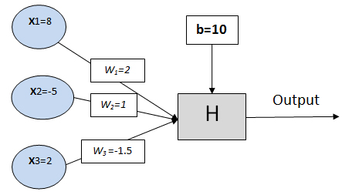

Упътване:

При затруднение прочетете отново Лекция 5.2.

Решение:

x1=8;

x2=-5;

x3=2;

w1=2;

w2=1;

w3=-1.5;

b=10;

S=x1*w1+x2*w2+x3*w3;

H_input=S-b;

H=double(H_input>=0);

disp(H);

0

**Задача 5 (изкуствен неврон)**

При какви стойности на *w2 на изхода на неврона имаме стойност 1.*

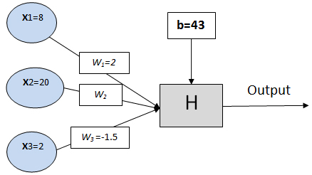

Упътване:

При затруднение прочетете отново Лекция 5.2.

Решение:

8*2+20*w2+2*(-1.5)-43>=0

20*w2>=30

w2 >= 1.5